泉州市2013年初中毕业升学考试说明--物理

一、命题依据
以教育部制订的《全日制义务教育物理课程标准（实验稿）》和福建省教育厅颁发的《2013年福建省初中学业考试大纲·物理》为依据，结合我市初中教学实际情况进行命题。
二、命题原则
1．导向性原则：有利于全面提高教育质量；有利于促进物理新课程改革，培养学生的创新精神和实践能力，减轻学生过重的负担，促进学生生动、活泼、主动学习。
2．基础性原则：重视基础知识与基本技能的考查。注重与社会实践和生活实际的联系，体现“从生活走向物理、从物理走向社会”的课程理念。
3．全面性原则：试卷充分体现对三维目标的全面考查。在考查物理的基本知识、基本思想、方法和基本实验技能的同时，注重考查学生的情感、态度、价值观；注意体现人与自然、社会和谐发展的现代意识。
4．探究性原则：加强对实验、科学探究能力的考查。重视开放创新能力的考查。考查学生的发散思维能力和创新能力。
5．发展性原则：体现九年义务教育的性质同时，适当注意到初、高中的教学衔接，重视对主干知识考查，有利于学生的可持续发展。
三、适用范围
全日制义务教育九年级学生初中物理学业考试。
四、考试范围
《全日制义务教育物理课程标准（实验稿）》中内容标准所要求的内容。
五、内容和目标要求
考查的内容要求掌握的程度，根据课程标准对各部分内容要求的层次在“考试内容和考试要求”中用字母A、B、C、D标出，他们的含义如下：
A：了解和认识所列知识的内容。能描述对象的基本特征，举出例子，在有关问题中再认或识别它们。
B：理解所列知识的内容。能把握知识的内在逻辑联系,并能用来分析、解决简单的问题。如解释简单的物理现象，区分不同的概念，进行简单的计算。
C：要求能独立完成实验操作。会正确使用仪器，尝试对实验进行调整和改进。
D：经历实验探究，建立感性认识，表达见解和感受，能根据要求制定计划、设计实验、收集证据、分析论证，形成科学的价值观。

考 试 内 容 |  |  | 要求
[来源:学。科。网Z。X。X。K]  [来源:Z#xx#k.Com]  力  [来源:学科网ZXXK]  学 | 机械  运动 | 1．能举例说明自然界存在多种多样的运动形式。知道世界处于不停的运动中。  2．能通过日常经验或自然现象粗略估计时间。能通过日常经验或物品粗略估测长度。  3．会选用适当的工具测量时间和长度。  ４．能用实例解释机械运动及其相对性。  ５．能用速度描述物体的运动。  ６．能用速度公式进行简单计算。 | A  A[来源:学科网][来源:Zxxk.Com]  C  B  A  B
[来源:学。科。网Z。X。X。K]  [来源:Z#xx#k.Com]  力  [来源:学科网ZXXK]  学 | 力 | ７．了解重力、弹力、摩擦力。认识力的作用效果。能用示意图描述力。  ８．会测力的大小。  ９．知道二力平衡条件。 | A  C  A
[来源:学。科。网Z。X。X。K]  [来源:Z#xx#k.Com]  力  [来源:学科网ZXXK]  学 | 运  动  和  力 | 10．通过实验，探究物体的惯性。  11．理解物体的惯性。  12．能表述牛顿第一定律。  13．了解物体运动状态变化原因。 | D  B  A  A
[来源:学。科。网Z。X。X。K]  [来源:Z#xx#k.Com]  力  [来源:学科网ZXXK]  学 | 密  度  与  浮  力 | 14．认识质量的概念。  15．会测量固体和液体的质量。  16．通过实验理解密度的概念。尝试用密度知识解决简单的问题。能解释生活中一些与密度概念有关的物理现象。  17．通过实验探究，认识浮力。经历探究浮力大小的过程。  18．知道物体浮沉的条件。知道阿基米德原理。 | A  C  B  D  A
[来源:学。科。网Z。X。X。K]  [来源:Z#xx#k.Com]  力  [来源:学科网ZXXK]  学 | 压  强 | 19．通过实验探究，学习压强概念。  20．能用压强公式简单计算。  21．知道增大和减小压强的方法。了解测量大气压强的方法。  22．通过实验，探究流体压强与流速的关系。  23．了解流体压强与流速的关系。 | D  B  A  D  A
[来源:学。科。网Z。X。X。K]  [来源:Z#xx#k.Com]  力  [来源:学科网ZXXK]  学 | 机械  与机械  能 | 24．了解机械使用的历史发展过程。认识机械的使用对社会发展的作用。  25．通过实验探究，学会使用简单机械改变力的大小和方向。  26．结合实例认识功的概念。知道做功的过程就是能量转化或转移的过程。  27．结合实例理解功率的概念。  28．了解功率在实际中的应用。  29．知道机械功的概念和功率的概念。  30．能用生活、生产中的实例解释机械功的含义。  31．理解机械效率。  32．能用实例说明物体的动能和势能以及它们的转化。能用实例说明机械能和其他形式的能的转化。 | A  D  A  B  A  A  B  B  A
要求
考 试 内 容 |  |  | 要求
 | 声  的  世  界 | 33．通过实验，探究声音产生和传播条件。  34．认识声音产生和传播条件。了解乐音特性。了解现代技术中与声有关的应用。知道防治噪声的途径。 | D  A
光  学 | 多  彩  的  光 | 35．通过实验，探究光在同种均匀介质中的传播特点和光的反射和折射的规律。  36．了解光的反射和折射的规律。  37．通过实验，探究平面镜像与物的关系和凸透镜成像规律。  38．认识凸透镜会聚作用和凹透镜发散作用。知道凸透镜成像规律。了解凸透镜成像的应用。  39．通过观察和实验，知道白光是由色光组成的。比较色光混合与颜料混合的不同现象。 | D  A  D  A  A
热  学 | 物质的结构和尺度 | 40．知道物质是由分子和原子组成的。  41．了解原子的核式模型。了解人类探索微观世界的历程，并认识到这种探索将不断深入。  42．了解人类探索太阳系及宇宙结构的历程，并认识人类对宇宙的探索将不断深入。  43．对物质世界从微观到宏观的尺度有大致的了解。  44．从生活、自然中的一些简单热现象推测分子的热运动。认识宏观热现象和分子热运动的联系。 | A  A  A  A  A
热  学 | 物质  的形  态和  变化 | 45．能区别固、液和气三种物态。能描述这三种物态的基本特征。  46．能说出生活环境中常见的温度值。  47．了解液体温度计的工作原理。会测量温度。  48．尝试对环境温度问题发表自己的见解。  49．通过实验探究物态变化过程。  50．尝试将生活和自然中的一些现象与物质的熔点或沸点联系起来。  51．能用水的三态变化解释自然界中的一些水循环现象。  有节约用水的意识。 | A  A  C  D  D  B  D
热  学 | 内  能 | 52．通过观察和实验，了解分子动理论的基本观点，并能用其解释某些热现象。  53．了解内能的概念。能简单描述温度和内能的关系。  54．从能量转化的角度认识燃料的热值。  55．了解内能的利用在人类社会发展史上的重要意义。  56．了解热量的概念。  57．通过实验，了解比热容的概念。  尝试用比热容解释简单的自然现象。 | A  A  A  A  A  B

考 试 内 容 |  |  |  |  |  |  | 要求
电  学 |  | 电  路 |  | 58．会读、会画简单电路图。  59．能连接简单的串联电路和并联电路。  60．能说出生活、生产中采用简单串联或并联电路的实例。  61．会使用电流表和电压表。 |  |  | B  C  A  C
 |  | 探究电路 |  | 62．通过实验，探究电流、电压和电阻的关系。  63．理解欧姆定律，并能进行简单计算。  64．了解家庭电路和安全用电知识。  65．有安全用电的意识。 |  |  | D  B  A  D
 |  | 电  功率 |  | 66．理解电功率和电流、电压之间的关系，并能进行简单计算。能区分用电器的额定功率和实际功率。  67．通过实验，探究在电流一定时，导体消耗的电功率与导体电阻的关系。  68．知道在电流一定时，导体消耗的电功率与导体的电阻成正比。  69．从能量转化的角度认识电源和用电器的作用。 |  |  | B  D  A  A
 |  | 电  和磁 |  | 70．通过实验，探究通电螺线管外部磁场的方向。  71．通过实验，了解通电导线在磁场中会受到力的作用，力的方向与电流及磁场的方向都有关系。  72．能用实验证实电磁相互作用。  73．通过实验，探究导体在磁场中运动时产生感应电流的条件。 |  |  | D  A  D  D
信息  、  材料  、  与  能量 |  | 信息 |  | 74．知道光是电磁波。知道电磁波在真空中的传播速度。  75．了解电磁波的应用及其对人类生活和社会发展的影响。  76．能举例说明电磁波在日常生活中的应用。  77．了解波在信息传播中的作用。 |  |  | A  A  A  A
 |  | 材料 |  | 78．能用语言、文字或图表描述常见物质的物理特征。  79．能从生活和社会应用的角度，对物质进行分类。  80．有评估某些物质对人和环境的积极和消极影响的意识。尝试与同学交流对当地环境资源利用及改进的意见。  81．能描述物质的一些属性。尝试将这些属性与日常生活中物质的用途联系起来。  82．了解物质的属性对科技进步的影响。  83．了解半导体的一些特点。了解半导体材料的发展对社会的影响。  84．了解超导体的一些特点。了解超导体对人类生活和社会发展可能带来的影响。  85．了解纳米材料的应用和发展前景。  86．有保护环境和合理利用资源的意识。 |  |  | A  B  D  A  A  A  A  A  A
 | 考试内容 |  |  |  |  | 要求
 |  |  | 能量 |  | 87．通过实例了解能量及其存在的不同形式。能简单描述各种各样的能量和我们生活的关系。  88．通过实例认识能量可以从一个物体转移到另一物体，不同形式能量可以互相转化。  89．知道能量守恒定律。能举出日常生活中能量守恒的实例。  90．有用能量转化与守恒的观点分析物理现象的意识。  91．通过能量的转化和转移，认识效率。  92．了解在现实生活中能量的转化和转移有一定的方向性。  93．能通过具体事例，说出能源与人类生存和社会发展的关系。  94．能结合实例，说出不可再生能源和可再生能源的特点。  95．了解核能的优点和可能的问题。  96．了解世界和我国的能源状况。  对于能源的开发利用有可持续发展的意识。 | A  A  A  D  A  A  A  A  A  D

六、考试形式
考试形式：闭卷、笔试。
考试时间：90分钟。试卷总分：100分。
七、试卷难度
试题难度控制：易、中、难占分比例为8：1：1。及格率达80%。
八、试卷结构
题量：30～35道小题
考试题型：选择题约44%，填空、作图题约6%，简答题约4%，实验探究题约28%、计算题18%。

九、试题示例

一、选择题

1．以下估测与实际相符的是
A．人感觉舒适的室温为37℃ B．家用电冰箱的功率约100W
C．正常成人午餐吃米饭约4kg D．手指甲的宽度约1.0mm （易）
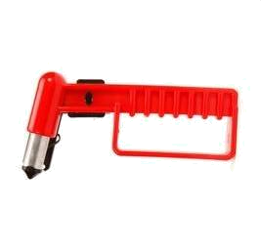
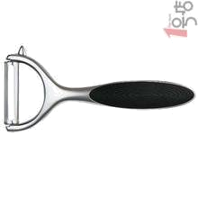
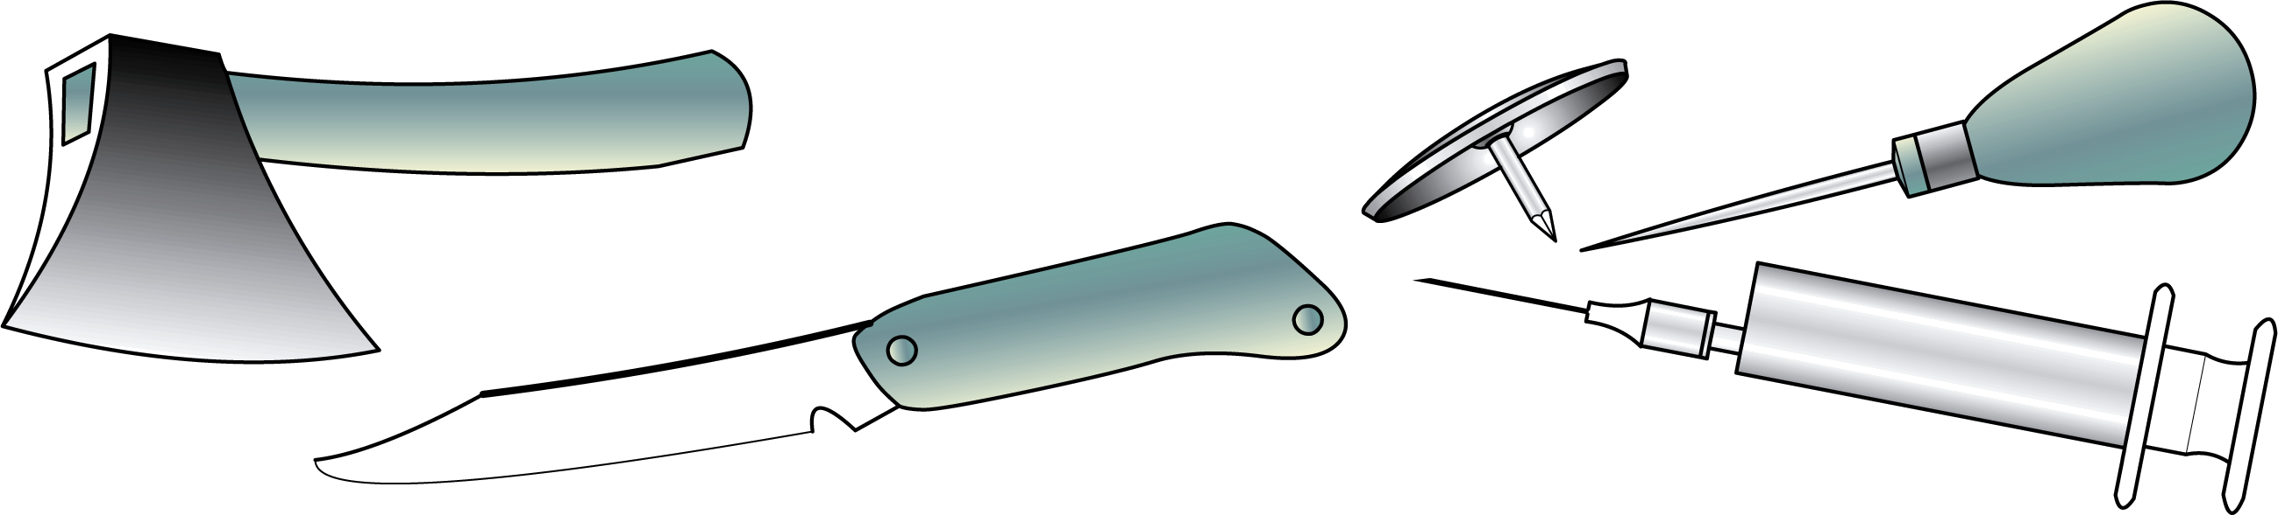
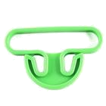
图1
A．逃生锤 B．削皮器 C．金属锥 D．提包器 （易）
2．图1所示为生活中常用的一些物品，使用时可以减小压强的是

3. LED夜景灯将夜晚的泉州西湖装扮成靓丽姿彩。LED灯是一种高效节能光源，它的核心元件是发光二极管，发光二极管主要是由下列哪种材料制成的
A．导体 B．绝缘体 C．半导体 D．超导体 （易）
4．如图2所示，利用做功的方式来改变内能的是
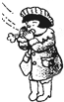A．哈气取暖 | 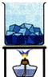B．加热冰块
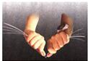C．弯折铁丝 | 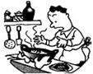D．炒菜做饭 （易）
图2

5．科学家设想利用道路来收集太阳能进行发电，供电动汽车和路灯使用。方法是在路基上先铺设覆盖有太阳能电池的水泥板，再在太阳能电池上覆盖透明的玻璃作为路面，这个设想要能实际使用，对玻璃的选择，下列哪一项不是主要需考虑的
A．玻璃表面粗糙程度 B．玻璃强度
C．玻璃颜色 D．玻璃的隔音效果 （易）
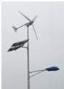
6．泉州一些道路安装了 “风光互补”景观节能灯，如图3所示，它“头顶”小风扇，“肩扛”太阳能电池板。关于节能灯的设计解释合理的是
A．太阳能电池板是将太阳能转化为电能
B．小风扇是用来给太阳能电池板散热的
图3
C．小风扇是风力发电机，将电能转化为机械能
D．蓄电池在夜晚放电时，将电能转化为化学能 （易）

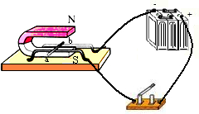
7．如图4所示，垂直于金属导轨放置的导体棒ab置于蹄形磁铁的磁场中，闭合开关后，导体棒ab沿导轨运动，根据这个实验的原理，可以制成
图4
A．发电机 B．电动机 C．电磁铁 D．电磁继电器 （易）

8．如图5所示的滑动变阻器连入电路的四种接法中，当滑片P向左滑动时，滑动变阻器接入电路部分的电阻减小的是
图5
P
B
P
A
P
C
P
D

（易）
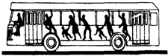
9．如图6所示，汽车里的乘客突然前倾，由此可以判断这辆汽车的运动状态可能是
图6
A．静止 B．突然开动
C．匀速行驶 D．突然刹车 （易）
10．下列光现象的成因与日食形成的原因相同的是
A．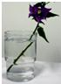水面“折”枝 | B．露珠下叶脉看起来变粗
C．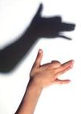手影 | D．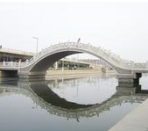拱桥倒影 （易）
图7

11．静止在水平桌面上的书，受到的平衡力是
A．书的重力和书对桌面的压力 B．书对桌面的压力和桌子的重力
C．书的重力和桌面对书的支持力 D．书对桌面的压力和桌面对书的支持力 （易）
12．如图8甲、乙所示，弹簧测力计的示数分别是
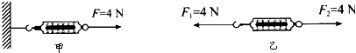 （易）
图8
A．4N和8N | B．4N和4N | C．4N和0N | D．8N和8N
13．如图9所示的各类杠杆中，属于省距离的是
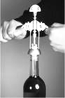
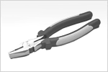
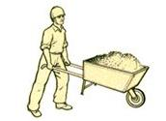
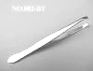
A.起瓶器

B.老虎钳
D.镊子
C.独轮车
图9 （易）
（易）

14．跳水运动员入水的过程中，他所受浮力F随深度h变化的关系如图10所示，其中正确的是

A．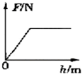 | B．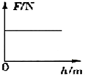 | C．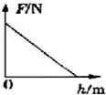 | D．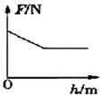
（中）
图10

15. 小虎同学听到上课铃响了，从一楼跑到三楼教室，所用的时间为10s，那么他上楼的功率最接近实际的是
A．3W B．30W C．300W D．3000W （易）
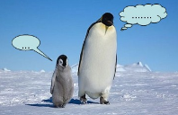
16．南极是世界上最冷的地方，常年平均气温是-25℃，如图所示。一天企鹅妈妈与小企鹅之间发生了一次有趣的对话，他们的部分说法如下，其中正确的是
A．小企鹅：妈妈，这么冷，我都没温度了
B．企鹅妈妈：不对，是没有内能
图11
C．小企鹅：冰天雪地的，可能连水蒸气都没有吧
D．企鹅妈妈：呵呵，水蒸气倒肯定有，因为冰是可以升华的呀 （易）
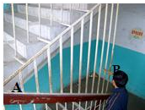
17．如图12是楼梯中的一部分，从A到B是长短不同的铁护栏。一个同学用一根小木棒迅速从B到A逐一敲过铁护栏栏杆，此过程中，一定发生改变的是声音的
图12
A．音调 B．音色 C．响度 D．音色和响度 （易）
18．下列情景中形成的像，属于实像的是
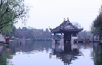  A．湖光倒影 | 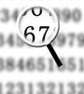  B．数字放大
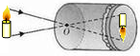  C．小孔成像 | 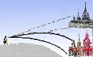  D．海市蜃楼” （易）
图13

19．图14中甲和乙是由相同的滑轮组装的滑轮组，甲乙两人分别用两装置在相等时间内将质量相等的重物匀速提升相同的高度，空气阻力、摩擦、滑轮和绳子的质量均不计，下列说法正确的是
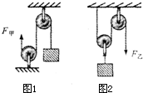
A．甲的拉力是乙的拉力的3倍
甲 图14 乙

B．乙拉绳子的速度大小是甲拉绳子速度大小的2倍
C．甲拉力的功率大于乙拉力的功率
D．如果考虑滑轮质量，甲装置的机械效率比乙的小
（中）
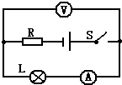
20．在图15中所示的电路中，电源电压保持不变，闭合开关S，电路正常工作一段时间后灯熄灭，且只有一只电表的示数变大，下列判断正确的是
A．R短路，电压表示数变小 B．R断路，电流表示数变大
图15
C．L短路，电压表示数变大 D．L断路，电压表示数变大
（中）

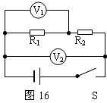
21.如图16所示,V₁、V₂是两个相同的双量程（“0－3 V”和“0－15 V”）电压表。当开关S闭合后，两表正常工作，指针偏转角度相同，则R₁与R₂的比值是
A． 1:5 B． 1:4
C． 2:3 D． 1:3 （中）

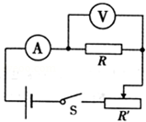
22. 如图17所示的电路中，移动滑动变阻器的滑片，电压表的示数从6V变为5V，电流表的示数变化了0.2A，则该定值电阻所消耗功率的变化量为
图17
A．0.2W B．1.0W
C．1.2W D．2.2W （稍难）

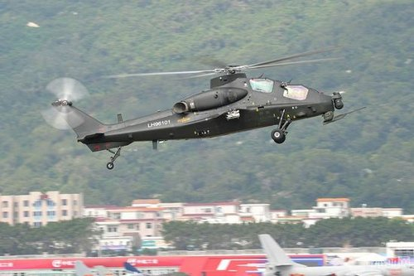
二、填空、作图题
23．如图18是中国自主开发研制的专用型武-10直升机，大量采用密度______的复合材料减轻飞机重量；直升机的螺旋浆高速旋转时，螺旋桨上方的空气流速较大，压强较_______ ；当飞行员看见地面在迅速上升，他选择的参照物是_______。（易）
图18

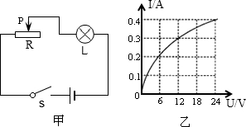
24．有一种亮度可以调节的小台灯，其电路如图19甲，电源电压为24Ⅴ，灯泡L的额定电压为24Ⅴ，通过灯泡L的电流跟其两端电压的关系如图19乙。当灯泡正常发光时，灯丝的电阻为_________Ω；调节滑动变阻器R，使灯泡两端的电压为12V，此时灯泡的实际功率为_________W，滑动变阻器R接入电路的阻值是_________Ω。（中）
图19
25．按下列要求作图：
（1）请在图20中画出抛出去的篮球所受重力的示意图；
（2）请在图21的方框内画出合适的透镜；
（3）请在图22中连接家庭电路的电路图，要求：L₁灯、L₂灯并联，开关S控制两盏灯。
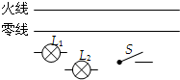
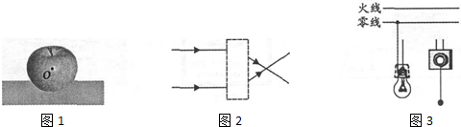
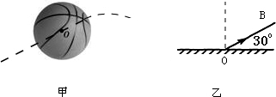
．
图20 图21 图22

（易）

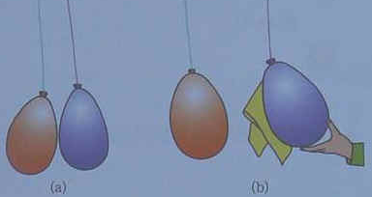
三、简答题
26．如图23用毛织品分别摩擦两个气球相接触的部分，放开气球后，你观察到什么现象，请你解释这个现象。

（易）
图23
四、实验、探究题
27．如图24所示，木块的长度是 cm；如图25所示，电能表的示数是 kW•h。
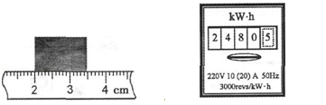 （易）
图24 图25

28．图26所示，在“探究凸透镜成像规律”的实验中，凸透镜位置保持不变，凸透镜的焦距为10cm．
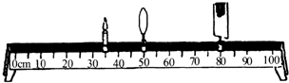
（1）实验中随着蜡烛的燃烧，光屏上依然得到烛焰清晰的像，但光屏上像的位置却偏高，为了使像仍成在光屏的中央，则应向 （填“上”或“下”）调节凸透镜；
（2）调整后，图中光屏上烛焰的像是倒立 的像，此规律的应用是 ；
图26
（3）要使光屏上的像变成与物大小相等，则应调节蜡烛到 cm处，光屏应调到
cm处。 （易）
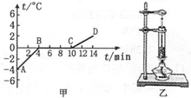
29．在探究“冰的熔化特点”实验中：
（1）如图27甲所示，是小明根据实验数据作出的冰加热时温度随时间变化的图象，分析图象可知，冰的熔点是 ℃，其熔化过程的特点是 ；在第6min该物质处于 （选填“固态”、“液态”或“固液共存状态”）。
图27
（2）另一个小组为了使物质更快受热，实验装置如图27乙所示，你认为该装置存在的不足是 。 （易）
30．小明利用天平、水和烧杯来测量一不规则小石块的密度，请将他的实验步骤补充完整。
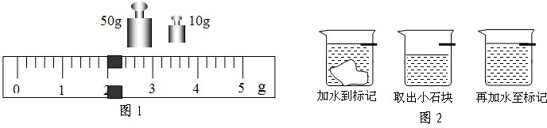
图28 图29

（1）把托盘天平放在水平台面上，将标尺上的游码移到零刻度处，调节天平的
使天平平衡。
（2）用天平测量小石块的质量，右盘中的砝码和标尺上的游码如图28所示，则小石块的质量为 g。
（3）如图29所示：
a．往烧杯中加入适量的水，把小石块浸没，在水面到达的位置上作标记；
b．取出小石块，测得烧杯和水的总质量为153g；
c．往烧杯中加水，直到标记处，再测出此时烧杯和水的总质量为183g；
d．计算出小石块的体积为 cm³。
（4）用密度公式计算出小石块的密度为 g/cm³．。 （易）
图26
31．在“测量小灯泡电功率”的实验中，小灯泡的额定电压为2.5V，滑动变阻器上标有“10Ω 1A”的字样。
（1）图甲是小强同学没有连接完的电路，请你用笔画线代替导线，将电路连接完整；
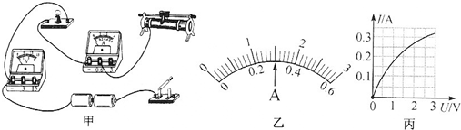
图30
（2）连接电路后，小强闭合开关，发现电流表有示数但小灯泡不亮，电压表读数为零，故障的原因可能是 ；（写出一种）
（3）故障排除后，小强再次闭合开关测量小灯泡的额定功率，但是发现电压表的示数为1V，此时应将滑动变阻器的滑片向 （选填“左”或“右”）滑动，直到 时为止，此时电流表读数如图乙所示，则小灯泡的额定功率为 W；（易）
（4）小强根据测得的几组数据做出了图丙所示的U-I图象，发现电流与电压 （选填“成”或“不成”）正比，原因是 ；从图象中还可以发现，灯泡的实际功率随实际电压的增大而 。 （中）

五、计算题
32．某坦克质量40t，每条履带与地面的接触面积2．5m²，若坦克以20m/s的速度在平直的路面上匀速行驶10min，发动机的输出功率为900kW。试求：
（1）该坦克重量为多大？坦克静止在水平路面时，对路面的压强是多少？（易）
（2）匀速行驶10min，坦克发动机所做的功是多少？牵引力是多少？ （中）

33. 如图31甲所示是常用的电热水袋，图乙是它的结构示意图，其性能指标如下表所示。
甲 图31 乙
额定电压 | 220V
额定加热功率 | 500W
指示功率 | ≤0.2W
袋内充水 | 1kg
自动断电温度 | 65℃

某次热水袋装满温度是15℃的水，在额定电压下加热10min后指示灯就熄灭了，则此过程中，求:
（1）水吸收的热量是多少？（易）
（2）10min电热水袋消耗的电能多少？（易）
(3）电热水袋的发热效率多少?[C_{水}=4.2×10³J/（kg·℃）] （中）

- 如图32甲所示是某热敏电阻R的阻值随温度变化的图象，小李同学用该热敏电阻R和电压表设计了一只测量范围为0～100℃的水温表，如图32乙所示是这个水温表的原理图，图中的电压表的量程为0～3V，定值电阻R₀的阻值为100Ω，要求当水温达到100℃时，电压表的示数达到最大值，请完成下列小题：
（1）该热敏电阻在100℃时的电阻值为多大？（易）
（2）电源电压为多大？（中）
（3）通过计算说明他画的水温表刻度盘上的0℃应该与电压表刻度盘的什么位置对应？
（稍难）
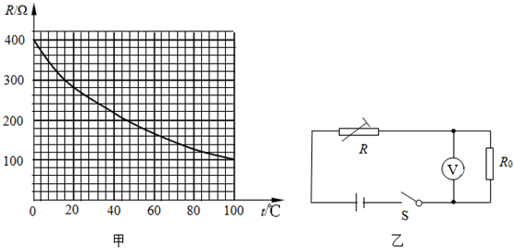
图32

试题示例参考答案
一、选择题
题号 | 1 | 2 | 3 | 4 | 5 | 6 | 7 | 8 | 9 | 10 | 11 | 12 | 13 | 14 | 15 | 16 | 17 | 18 | 19 | 20 | 21 | 22
答案 | B | D | C | C | D | A | B | C | D | C | C | B | D | A | C | D | A | C | B | D | B | D

二、填空、作图题
23．小 ；小； 直升机
24. 60 ；3.6； 40
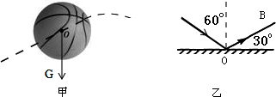
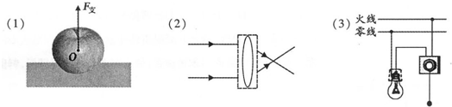
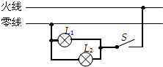
25.

三、简答题
26.两只气球相互远离；两只气球因摩擦带上了同种电荷而相互排斥。
四、实验、探究题
27. 1.45 ；2480.5
28.（1）下（2）放大；投影仪（3）30；70

29. （1）0，冰吸热温度不变；固液共存状态（2）冰受热不均匀，没采用水浴法加热
- （1）平衡螺母（2）62（3）30（4） 2.1
- （1）见下图（2）灯泡短路（或电压表短路）（3）左，电压表的示数为2.5V，0.75（4）不成，灯丝电阻随温度而变化；增大
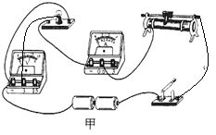
五、计算题
32. 解：
（1）G＝mg＝40000kg×10N/kg＝4×10⁵N
P＝F/S＝G/S ＝4×10⁵N /5m²＝8×10⁴Pa
（2）W＝Pt＝9×10⁵W×600 s＝5.4×10⁸J
S＝Vt＝20m/s×600 s＝1.2×10⁴ m
W＝FS
F＝W/S＝5.4×10⁸J/1.2×10⁴ m＝4.5×10⁴N
33. 解：
（1）Q=cm△t=4.2×10³J/（kg•℃）×1kg×（65℃-15℃）=2.1×10⁵J
（2）W=Pt=500W×10×60s=3×10⁵J
η=Q/W×100%==2.1×10⁵J/3×10⁵J×100%＝70%
34. 解：
(1)由图甲可知，热敏电阻电阻值随温度上升而逐渐减小的，在100℃时的电阻值为100Ω。
（2水温达到100℃时电阻R=100Ω，此时电压表达到最大值3V
此时电路中的电流为I=I_{R}=U_{R}/R=3/100A
热敏电阻两端电压为U₀=IR=(3/100)A×100Ω=3V
电源电压 U= U_{R}+U₀=3V + 3V = 6V。
（3）由图甲可知，温度为0℃时热敏电阻为400Ω
此时电路中的总电阻为R_{总} = 400Ω+ 100Ω=500Ω
电流为I=U/R_{总}= 6 / 500 A
那么R₀上的电压为U=IR_{总}=(6/500)A×500Ω=1.2V
所以温度为0℃对应的电压表刻度是1.2V。

